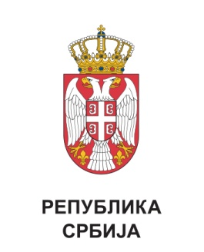 |  |  |  | 
АЈ
764/2016

бр. 011-00-37/2016-03 датум: 25. новембар 2016 године

Поступајући у оквиру законом прописане надлежности, Повереница за заштиту равноправности, даје
МИШЉЕЊЕ
на Нацрт закона о изменама и допунама Закона о одбрани

Министарство одбране је дописом број: 2343-23 од 14. новембра 2016. године, доставило Поверенику за заштиту равноправности Нацрт закона о изменама и допунама Закона о одбрани, ради давања мишљења.
С тим у вези, обавештавамо вас да смо размотрили наведени нацрт закона и да са аспекта делокруга рада овог органа немамо примедаба на достављени текст.
Указујемо, међутим да Закон о одбрани не садржи одредбу о родно диференцираном језику, односно да су у наведеном закону употребљене речи у мушком роду (нпр. припадник, министар, инспектор, изасланик), као генерички неутрални термини и за мушки и женски род, чиме се нарушава принцип равноправности полова. Употреба језика, у којем се присуство, једнак статус и улоге жена и мушкараца у друштву равноправно одражавају и третирају са једнаком вредношћу и достојанством, суштински је аспект родне равноправности и од значаја је за постизање фактичке равноправности полова. Овај став је изражен у многим међународним документима који се односе на недискриминаторну употребу језика, као што су План за кориговање садашње неравнотеже између мушкараца и жена у политичком животу Међупланетарне уније (МПУ) 1211 Женева 19 и Препоруке Одбора министара о елиминисању сексизма у језику R (90)4, које су усвојене 21. фебруара 1990. године.
Имајући у виду наведено, као и да се приступило изменама и допунама Закона о одбрани, по нашем мишљењу, потребно је да се у Нацрт закона унесе одредба према којој се све законске одредбе подједнако односе и на мушкарце и жене.

ПОВЕРЕНИЦА ЗА ЗАШТИТУ РАВНОПРАВНОСТИ

Бранкица Јанковић

Закон о забрани дискриминације („Службени гласник РС”, број 22/09, члан 1. и члан 33. тачка 7)

